Психолого-педагогические дисциплины

ПСИХИЛОГИЯ И КОРРЕКЦИОННАЯ ПЕДАГОГИКА

Электронное пособие содержит теоретические и практические материалы в помощь студентам и преподавателям дисциплины «Психология и коррекционная педагогика» в СУЗах - педагогических колледжах

Диск содержит:

Основы специальной педагогики и психологии

Психолого-диагностическая диагностика

Коррекционная педагогика

Дополнительный материал

Издательство «Учитель»

ПСИХОЛОГИЧЕСКАЯ РАБОТА В ШКОЛЕ

Материалы пособия раскрывают проблему психологического сопровождения образовательного процесса в ОУ.

На диске представлен разновозрастной диагностический инструментарий: тесты, методики и опросники, которые помогут педагогам обеспечить психологическую подготовку школьников, сформировать навыки стрессоустойчивости и современные социальные адаптивные стратегии поведения, ведущие к здоровью и успешной самореализации.

Издательство «Учитель»

ПСИХИЛОГИЧЕСКАЯ РАБОТА В ШКОЛЕ. ВЫПУСК 2

Пособие предназначено школьным психологам, классным руководителям и преподавателям ОУ всех типов, ППМС-центров, может быть полезно студентам, родителям.

Диск включает следующие разделы:

Развивающие занятия;

Психологическая поддержка

Работа со старшеклассниками

Психологический комфорт

Тренинги

Издательство «Учитель»



СПРАВОЧНИК МЕТОДИСТА

Пособие создано в помощь руководителям ОУ, методистам, начинающим педагогам для использования его в качестве терминологической базы.

Основу данного диска составляет интерактивный педагогический словарь, который содержит основные понятия и термины, наиболее часто встречающие в практике ОУ. Словарь построен по энциклопедическому принципу.

При наличии соответствующего оборудования диск представляет возможность проведения педсоветов, семинаров, совещаний, уроков в нетрадиционной наглядной форме.

Издательство «Учитель»

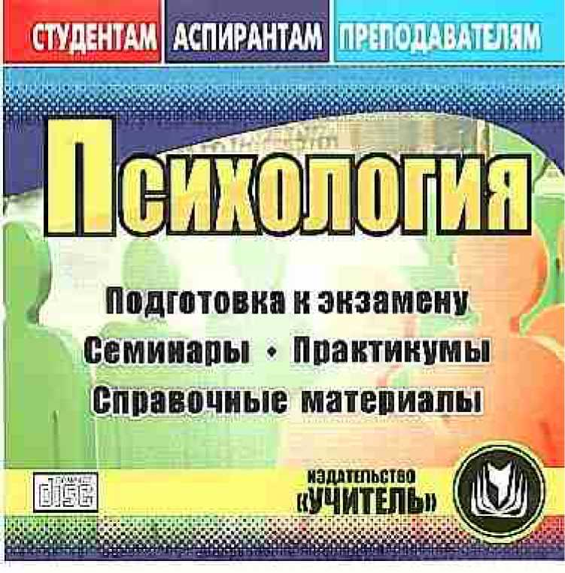ПСИХОЛОГИЯ

Пособие содержит материалы методической, теоретической и практической направленности, предназначенные для студентов и преподавателей психологии.

Диск содержит следующие разделы:

Подготовка к экзамену

Материалы к семинарам

Психологический практикум

Приложение

Справочные материалы

Издательство «Учитель»

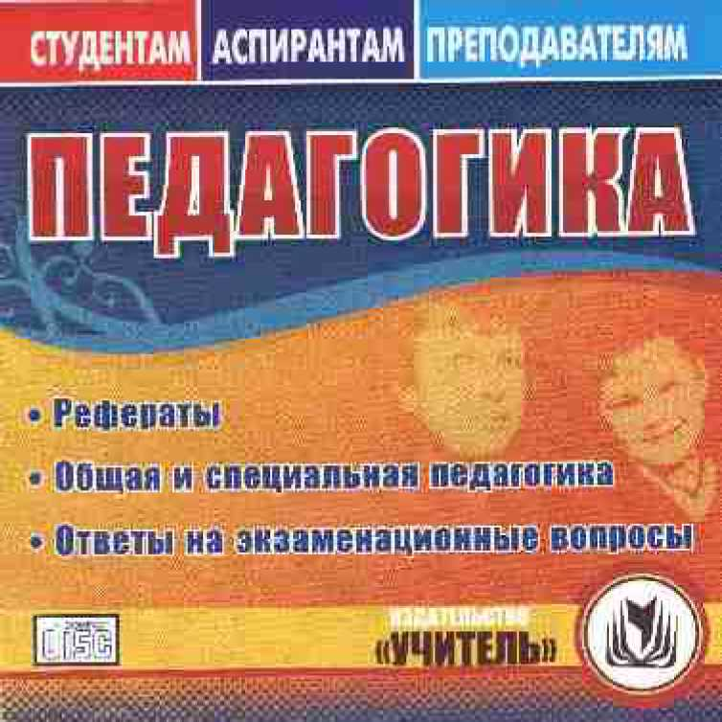

ПЕДАГОГИКА

Диск содержит следующие разделы:

Ответы на экзаменационные вопросы (развернутые ответы на экзаменационные вопросы по курсу общей педагогики и методикам преподавания дисциплин позволяют самостоятельно подготовиться к экзамену).

Материалы для рефератов (представлена информация, посвященная истории педагогической мысли, а также отечественным и зарубежным представителям педагогики).

Возрастная педагогика (раздел посвящен актуальным проблемам дошкольной педагогики, педагогики младшего, среднего и старшего школьного возраста).

Специальная педагогика (содержит методические указания, теоретический материал, а также рекомендуемую литературу по разделам курса специальной педагогики).

Издательство: «Учитель»

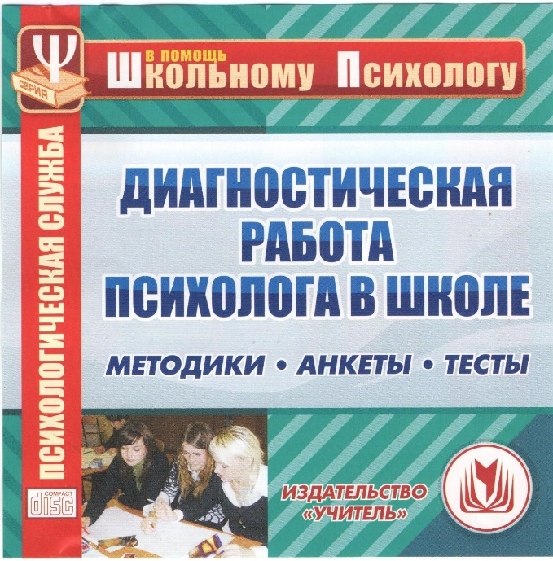ДИАГНОСТИЧЕСКАЯ РАБОТА ПСИХОЛОГА В ШКОЛЕ

Диск содержит следующие разделы:

* Методики. Раздел содержит различные методики, направленные на изучение классного коллектива, познавательных процессов и уровня умственного развития личности, а также другие известные методики, ориентированные на работу с семьей, педагогическим коллективом.
* Анкеты. В раздел включен такой вид психологического исследования, как анкетирование, который помогает выявлять индивидуально-психологические особенности личности. Представлены анкеты для родителей и преподавателей. Важное значение имеют анкеты, оценивающие климат в коллективе, а также успешность учебной работы учителя.
* Тесты. Тесты для проверки коэффициенты интеллектуальности, оценка зрительной памяти, логического мышления, концентрации внимания и особенностей темперамента, индивидуальные и групповые тесты.

Издательство: «Учитель»

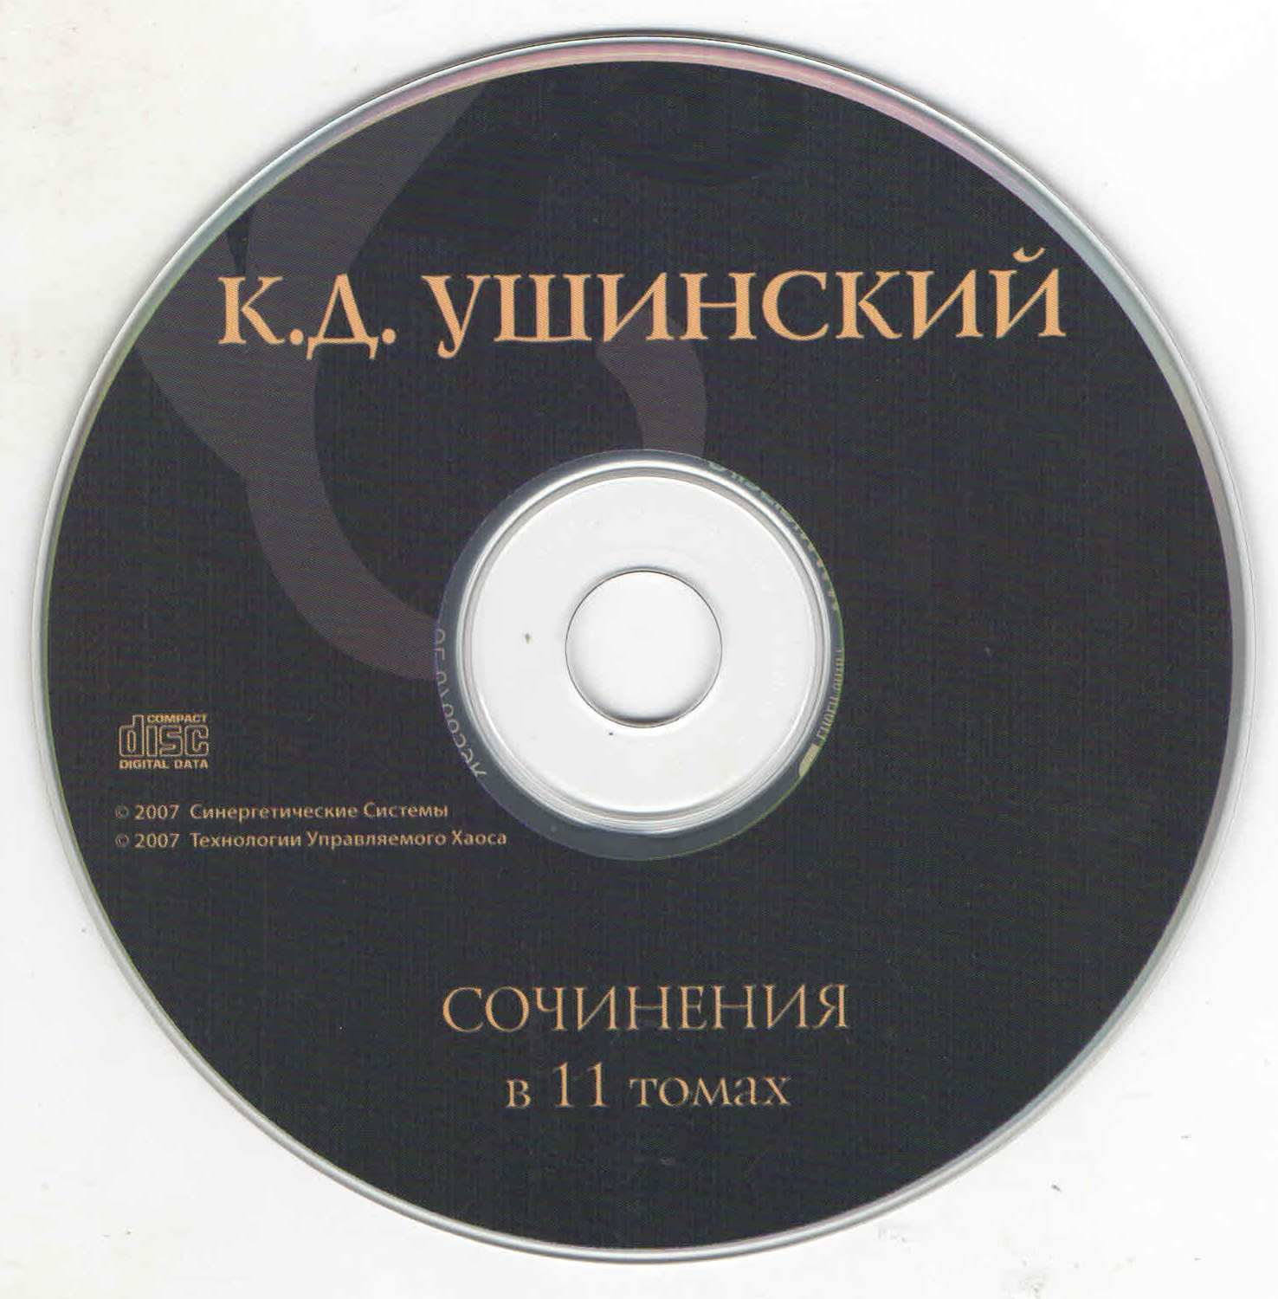

К.Д. УШИНСКИЙ

СОЧИНЕНИЯ В 11 ТОМАХ

Издательство: «ССТ – Технология хаоса»